Санкт-Петербургский Политехнический Университет Петра Великого
Институт Компьютерных Наук и Технологий
Кафедра «Компьютерные Системы и Программные Технологии»

Отчет по лабораторным работам
по дисциплине «Высокоуровневое моделирование средствами SystemC»

Выполнил
студент гр.13541/2 __________ Г.М.Чеботарев
Руководитель
старший преподователь __________ О.В.Мамутова

«___» __________ 2017г.

Санкт-Петербург
2017

(3 марта) Вторая работа.

Задание:
Описать конечный автомат средствами библиотеки SystemC согласно выданному варианту.

Вариант 5.
x2x1 | 0 | 1 | 2 | 3
00 | 2 | 3 | 0 | н
01 | 0 | 0 | 1 | н
10 | н | н | н | н
11 | 1 | 0 | 3 | 2

r | 0 | 1 | 2 | 3
y2y1 | 01 | 11 | 10 | 00

Ход работы:
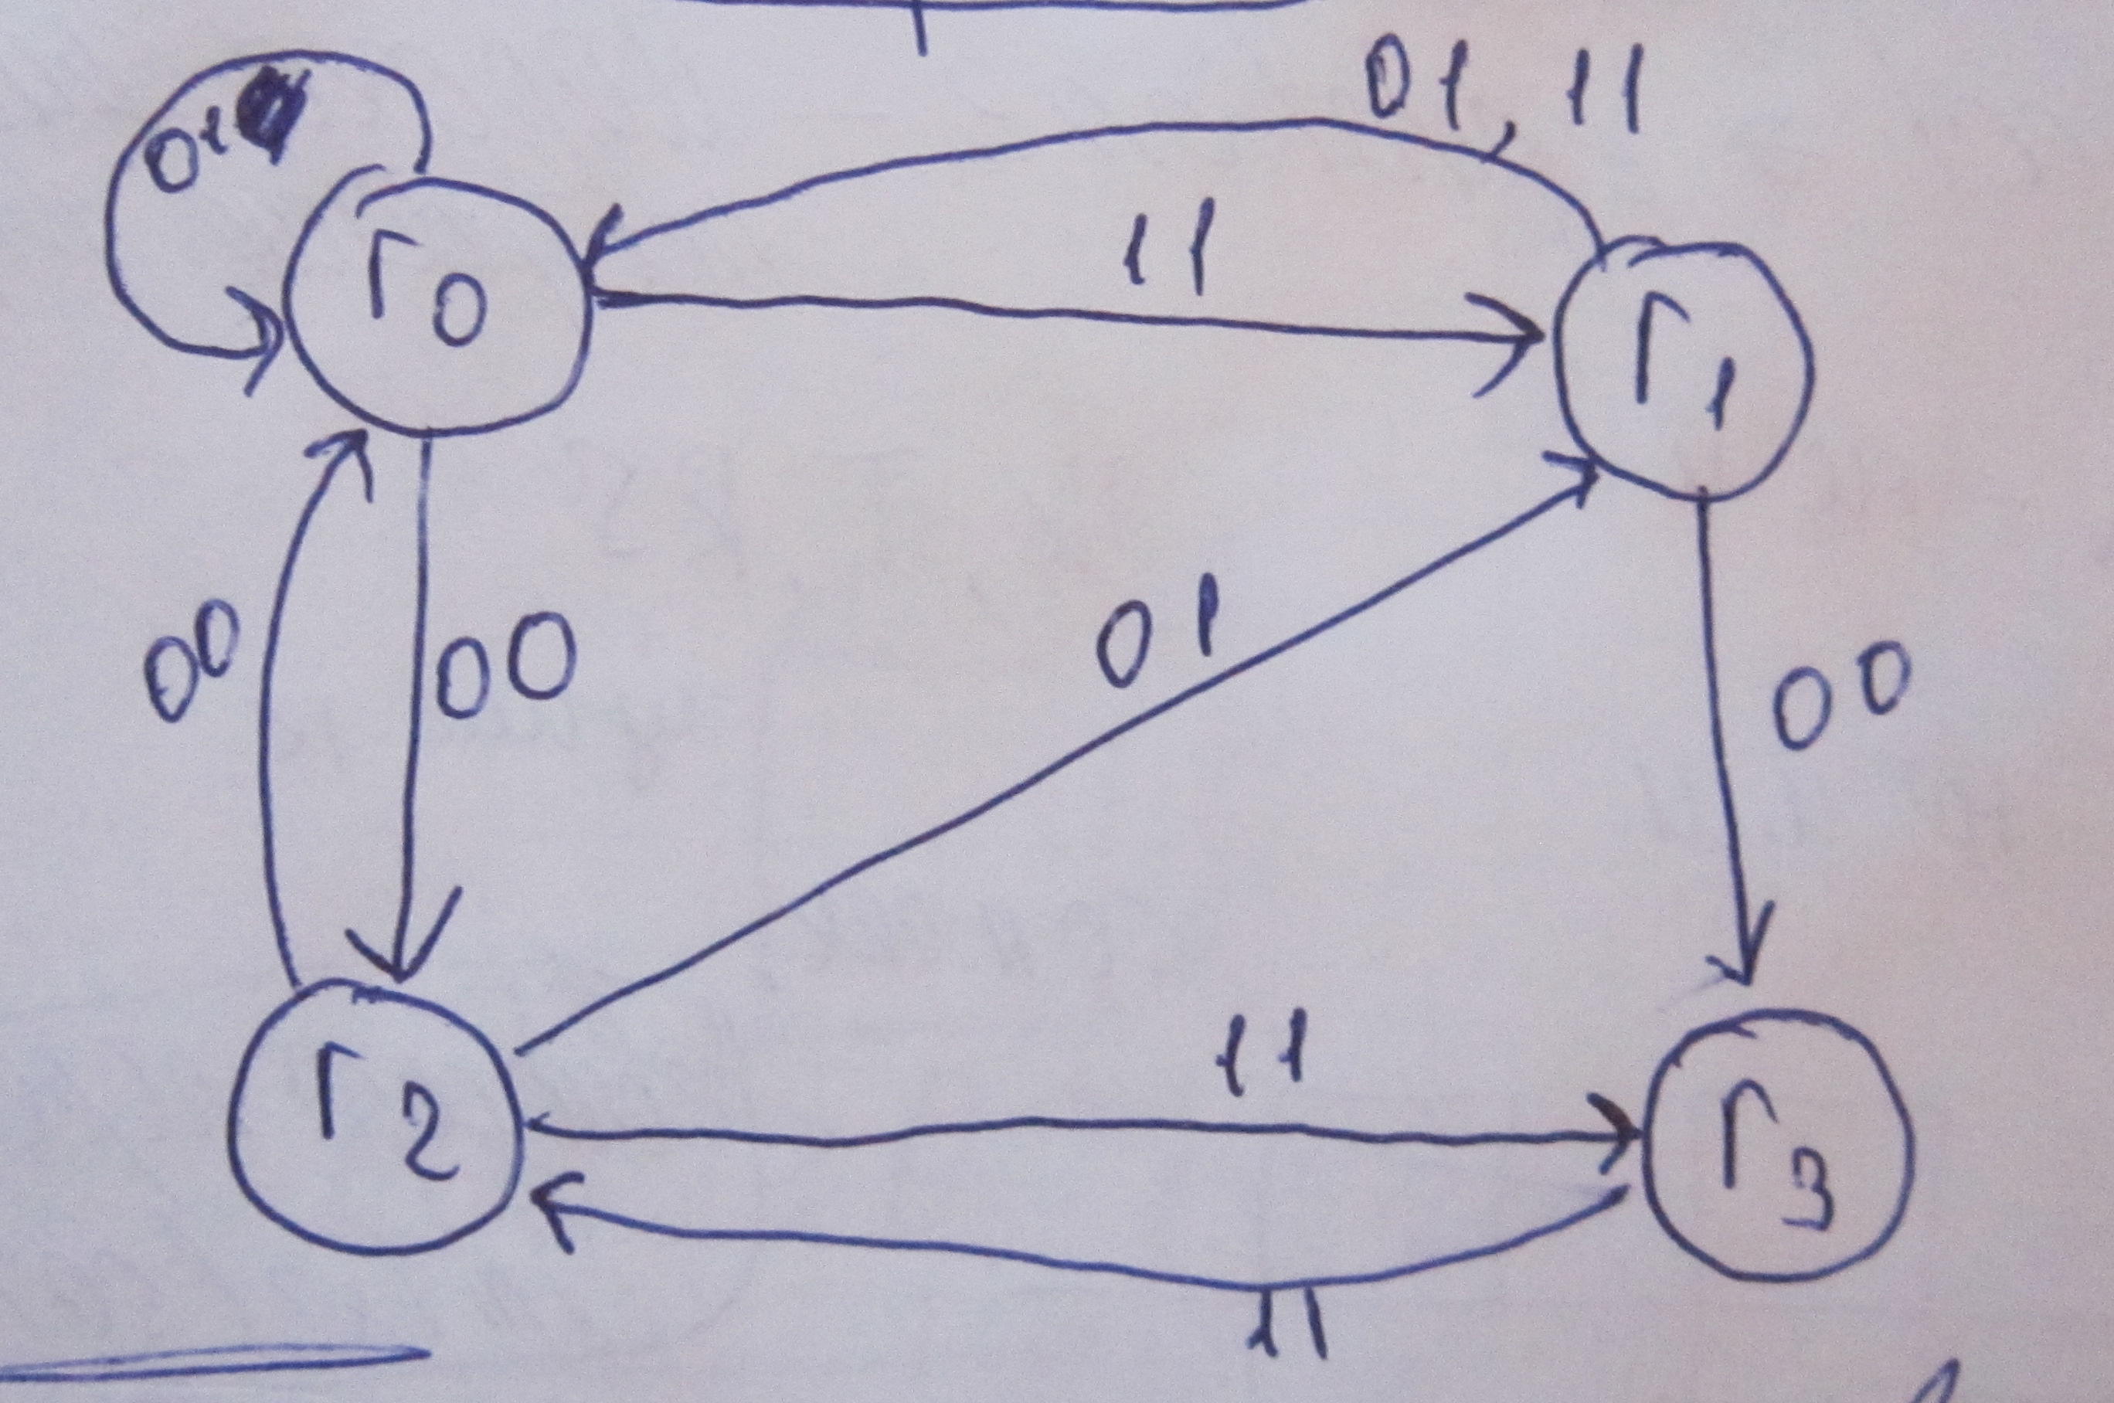
Первостепенно нарисуем КА согласно варианту.

Для реализации конечного автомата был написан следующий код:
ka.h
#include "systemc.h"

#ifndef DESIGN_H
#define DESIGN_H

SC_MODULE(eightbit_register) {
sc_in_clk clock; // Clock input of the design
sc_in<bool> reset; // active high, asynchronous Reset input
sc_in<sc_uint<2> > register_in; // 2 bit vector input
sc_out<sc_uint<2> > register_out; // 2 bit vector output

//------------Local Variables Here---------------------
sc_signal<sc_uint<2> > state;
//------------Code Starts Here-------------------------
// Below function implements actual register logic

void register_store();

void data_out_method();

// Constructor for the register
// Since this register is a positive edge trigged one,
// We trigger the below block with respect to positive
// edge of the clock and also when ever reset changes state

SC_CTOR(eightbit_register) :
clock("clock"),
reset("reset"),
register_in("register_in"),
register_out("register_out"),
state("state") {
cout << "Executing new" << endl;
SC_CTHREAD(register_store, clock.pos());
async_reset_signal_is(reset, true);
SC_METHOD(data_out_method);
sensitive << state;
} // End of Constructor

}; // End of Module

#endif /* DESIGN_H */

ka.cpp
//-----------------------------------------------------
#include "ka.h"

void eightbit_register::register_store() {
// We check if reset is active
state = 0;
int signal = -1;
wait();
while (true) {
signal= register_in.read();
// 0 state
if(state.read() == 0){
if(signal == 1) // if input singal is 1
state = 0; // go to 0 state

else if(signal == 3) // if input singal is 3
state = 1; // go to 1 state

else if(signal == 0) // if input singal is 0
state = 2; // go to 2 state

// 1 state
}else if(state.read() == 1){
if(signal == 1 || signal == 3) // if input singal is 1 or 3
state = 0; // go to 0 state

else if(signal == 0) // if input singal is 0
state = 3; // go to 3 state

// 2 state
}else if(state.read() == 2){
if(signal == 0) // if input singal is 0
state = 0; // go to 0 state

else if(signal == 1) // if input singal is 1
state = 1; // go to 1 state

else if(signal == 3) // if input singal is 3
state = 3; // go to 3 state

// 3 state
}else if(state.read() == 3){

if(signal == 3) // if input singal is 3
state = 2; // go to 2 state
}
wait();
}
}

void eightbit_register::data_out_method() {

// output table
switch(state.read()){
case(0):
register_out = 1; // state 0 is 1 in out
break;
case(1):
register_out = 3; // state 1 is 3 in out
break;
case(2):
register_out = 2; // state 2 is 2 in out
break;
case(3):
register_out = 0; // state 3 is 0 in out
break;
}
}

Для тестирование был написан testbench:
testbench.cpp
//-----------------------------------------------------
// Testbench for the register ---------------->
//-----------------------------------------------------
#include "systemc.h"
#include "ka.h"

#define soft_assert(signal, expected) \
if (signal.read() != expected) { \
cerr << "@" << sc_time_stamp() << " Check failed. Expected: " << expected << ". Actual: " << signal.read() << ".\n" << endl; \
}

sc_signal<sc_uint<2> > register_in;
sc_signal<sc_uint<2> > register_out;
sc_signal<sc_uint<2> > state;

void change_state(int link, int number_state, int out){
register_in = link;
sc_start(4, SC_NS);
assert(register_out.read() == out);
cout << "@" << sc_time_stamp() << " KA set in "<< number_state <<"("<<out<<") state with help "<< link << endl;
}

int sc_main(int argc, char* argv[]) {
sc_clock clock("clock", 4, SC_NS);
sc_signal<bool> reset;

// Connect the DUT
eightbit_register test_register("test_register");
test_register.clock(clock);
test_register.reset(reset);
test_register.register_in(register_in);
test_register.register_out(register_out);
// test_register.state(state);

// Open VCD file
sc_trace_file *wf = sc_create_vcd_trace_file("KA");
// Dump the desired signals
sc_trace(wf, clock, "clock");
sc_trace(wf, reset, "reset");
sc_trace(wf, register_in, "link");
sc_trace(wf, test_register.state, "state");
sc_trace(wf, register_out, "out");

reset = 1; // Assert the reset
cout << "@" << sc_time_stamp() << " Asserting reset\n" << endl;

sc_start(6, SC_NS);

reset = 0; // De-assert the reset
cout << "@" << sc_time_stamp() << " De-Asserting reset\n" << endl;

change_state(1, 0, 1); // link: 1 state: r0 -> r0 (out = 1)

change_state(3, 1, 3); // link: 3, state: r0 -> r1 (out = 3)
change_state(3, 0, 1); // link: 3, state: r1 -> r0 (out = 1)
change_state(0, 2, 2); // link: 0, state: r0 -> r2 (out = 2)
change_state(3, 3, 0); // link: 3, state: r2 -> r3 (out = 0)
change_state(3, 2, 2); // link: 3, state: r3 -> r2 (out = 2)
change_state(1, 1, 3); // link: 1, state: r2 -> r1 (out = 3)
change_state(1, 0, 1); // link: 3, state: r1 -> r0 (out = 1)

change_state(0, 2, 2); // link: 0, state: r0 -> r2 (out = 2
change_state(0, 0, 1); // link: 0, state: r2 -> r0 (out = 1)

change_state(3, 1, 3); // link: 3, state: r0 -> r1 (out = 3)
change_state(0, 3, 0); // link: 0, state: r1 -> r3 (out = 0)

reset = 1; // Assert the reset
cout << "@" << sc_time_stamp() << " Asserting reset\n" << endl;
sc_start(1, SC_NS);
assert(register_out.read() == 1);
sc_start(5, SC_NS);

cout << "@" << sc_time_stamp() << " Terminating simulation\n" << endl;
sc_close_vcd_trace_file(wf);
return 0; // Terminate simulation

}

На диаграмме ниже представлена работа КА. На вход подаются такие сигналы, которые позволили бы конечному автомату побывать во всех состояниях, и выполнить все переходы хотя бы один раз.

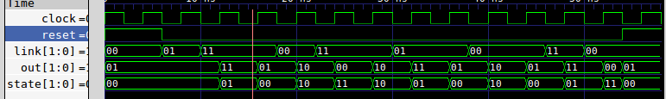
Рис. 1. Результат работы (часть 1)

Переключение происходит в соответствующих местах согласно управляющим сигналам.

// null link
change_state(2, 0); // link: 0 state: r0 -> r3

При попытке перейти из 0 состояния по входному сигналу 2, ничего не произойдет. Автомат останется в том состоянии в котором он находился (т. к. состояние ошибки не предусмотрено).

Вывод:
Конечный автомат реализован, задача выполнена.

